ARTI-FACTS: VISIÓN GENERAL

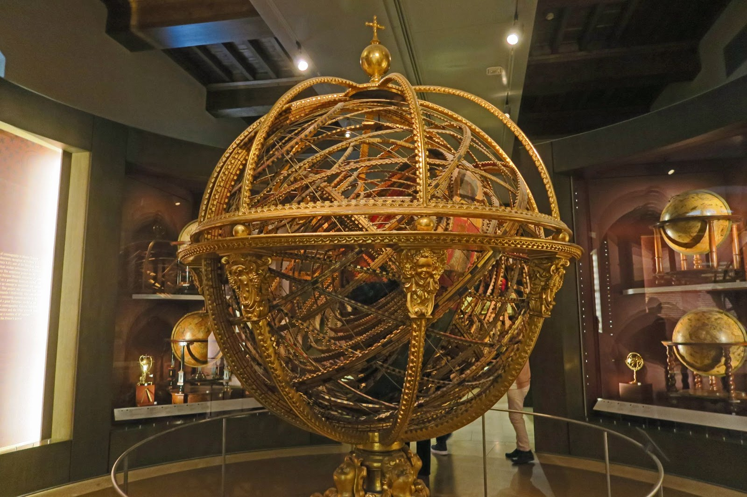
Kirk K. (2018, 29 de marzo). Museo de la Ciencia Galileo - Florencia [Imagen digital]. Extraído el 23 de abril de 2021, de https://www.flickr.com/photos/mmm-yoso/27310940997

Alguna vez has paseado por un museo y te has preguntado: "¿Cómo ha llegado esto aquí?" El mundo tiene tanto arte y tantos artefactos, ¿quién decide qué parte va al museo? ¿Quién decide qué objetos se exponen y qué aparece en las tarjetitas junto a cada exposición? Los conservadores de museos son las personas que ayudan a decidir qué objetos se ven cuando se entra en un museo y qué se aprende. Parece que tienen mucho poder, pero también es mucho trabajo. Las siguientes actividades te darán la oportunidad de ver un poco de cómo es la vida de un conservador y educador de museo. Si eres el tipo de persona que siente curiosidad por el mundo y te gusta compartir las cosas que aprendes con los demás, ¡este puede ser el trabajo para ti!

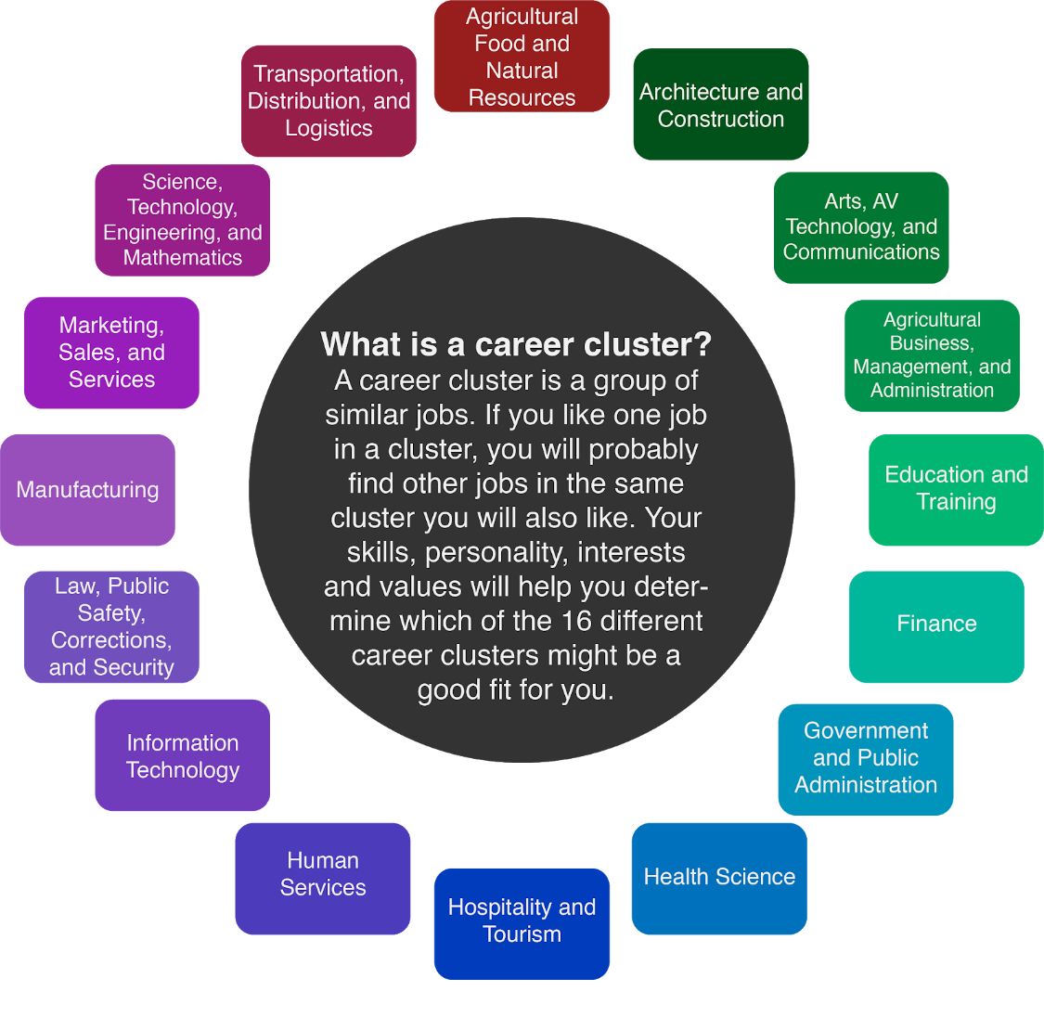

Los conservadores de museos y otras personas que trabajan en el ámbito de los museos se encuadran en los grupos profesionales de Educación y Artes, según las funciones y responsabilidades de su trabajo. Algunas de ellas son la planificación y organización de las colecciones que se expondrán, la selección y el diseño de los temas de las exposiciones, y la planificación y realización de actividades de instrucción e investigación que la gente puede venir a experimentar. Estas funciones y responsabilidades pueden variar enormemente porque abarcan una gran variedad de información. Esta información puede clasificarse en uno de los cinco tipos básicos de museos: generales, de historia natural y ciencias naturales, de ciencia y tecnología, de historia y de arte.
Como coordinador de divulgación o educación de un museo, tendrías la oportunidad de seleccionar exposiciones dentro de tu museo para enseñar a los estudiantes cuando vengan a visitarlo. Estos estudiantes pueden ser desde la edad preescolar hasta los estudiantes universitarios, lo que puede hacer que tus actividades diarias sean muy interesantes. Algunas de las habilidades que deberás tener para tener éxito en este trabajo son:

- Verbal
  - Comunicar con claridad al hablar
  - Escuchar y comprender lo que dice la gente
  - Escuchar sin interrumpir
  - Hacer buenas preguntas
- Social
  - Comprender las reacciones de la gente
  - Buscar formas de ayudar a la gente
- Organizado
- Decisivo
- Solucionador de problemas
- Investigación
Antes de convertirte en coordinador de divulgación o educación de un museo, tendrás que obtener al menos una licenciatura, pero es preferible un máster. Tener conocimientos básicos en las siguientes áreas te ayudará mucho en tu trabajo diario:
- Artes y Humanidades (cultura)
- Inglés
- Historia
- Arqueología: estudio de la historia y la prehistoria humanas mediante la excavación de terrenos y el análisis de artefactos y otros restos físicos.
- Matemáticas y Ciencias
- Sociología: estudio del desarrollo, la estructura y el funcionamiento de la sociedad humana.
- Antropología - el estudio de las sociedades y culturas humanas y su desarrollo.
- Geografía
El salario de un coordinador de divulgación o educación en un museo varía mucho según el lugar al que vayas, pero la media es de unos 55,000 dólares al año.

Materiales necesarios para esta actividad del estudiante
- Computadora o tableta
- Acceso a Internet
- Plantilla de caja Bento (hoja de apuntes)
- Tarjetas de mapas conceptuales
- Tablero de elección del museo (hoja de apuntes)
- Artículo sobre los tipos de museos (hoja de apuntes)
- Visión general de Arti-Fact (hoja de apuntes)
- Tijeras
- Lápiz o bolígrafo

Instrucciones
- Recorrer un museo virtual. Hazte una idea de cómo son los diferentes museos y cuáles te parecen más interesantes. Una vez que hayas completado tu visita virtual, diseñarás una caja Bento para compartir lo que has aprendido y encontrado más interesante sobre tu museo favorito.
- Diseña tu propia exposición. Elige los artefactos que incluirías en tu museo. Piensa en cómo se combinan. ¿A qué tipo de museo pertenecen?
- Descubre cómo es trabajar y enseñar en un museo. Conoce cómo trabajan los museos para dar vida a la historia. Utiliza tus artefactos para contar una historia.

